2022年湖南省湘西州中考数学试卷
一、选择题（本大题10小题，每小题4分，共40分，请将每个小题所给四个选项中唯一正确选项的代号填涂在答题卡相应的位置上）
1．在实数﹣5，0，3，中，最大的实数是（ ）
A．3 B．0 C．﹣5 D．
2．如图是由5个大小相同的正方体搭成的几何体，则这个几何体的主视图是（ ）
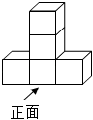
A． B． C．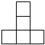 D．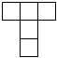
3．据统计，2022年湖南省湘西土家族苗族自治州学业水平考试九年级考生报名人数约为35000人，其中数据35000用科学记数法表示为（ ）
A．35×10³ B．0.35×10⁵ C．350×10² D．3.5×10⁴
4．下列书写的4个汉字中，可以看作轴对称图形的是（ ）
A．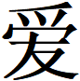 B．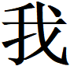
C．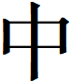 D．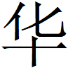
5．“青年大学习”是共青团中央为组织引导广大青少年，深入学习贯彻习近平新时代中国特色社会主义思想的青年学习行动．某校为了解同学们某季度学习“青年大学习”的情况，从中随机抽取5位同学，经统计他们的学习时间（单位：分钟）分别为：78，80，85，90，80．则这组数据的众数为（ ）
A．78 B．80 C．85 D．90
6．一个正六边形的内角和的度数为（ ）
A．1080° B．720° C．540° D．360°
7．下列运算正确的是（ ）
A．3a﹣2a＝a B．（a³）²＝a⁵
C．2﹣＝2 D．（a﹣1）²＝a²﹣1
8．要使二次根式有意义，则x的取值范围是（ ）
A．x＞2 B．x＜2 C．x≤2 D．x≥2
9．如图，菱形ABCD的对角线AC、BD相交于点O，过点D作DH⊥AB于点H，连接OH，OH＝4，若菱形ABCD的面积为32，则CD的长为（ ）
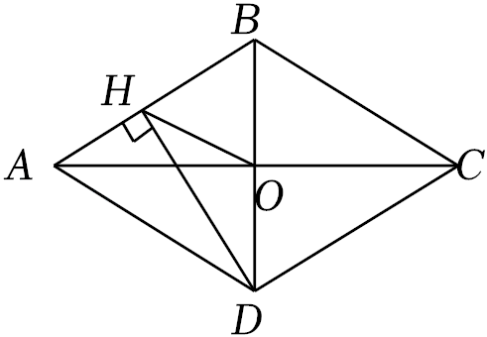
A．4 B．4 C．8 D．8
10．如图，在Rt△ABC中，∠A＝90°，M为BC的中点，H为AB上一点，过点C作CG∥AB，交HM的延长线于点G，若AC＝8，AB＝6，则四边形ACGH周长的最小值是（ ）
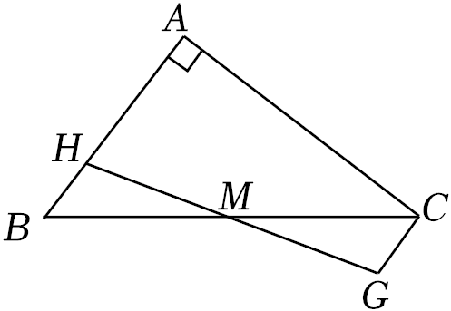
A．24 B．22 C．20 D．18
二、填空题（本大题共8小题，每小题4分，共32分，请将正确答案填写在答题卡相应的横线上）
11．2022的相反数是 ．
12．如图，直线a∥b，点C、A分别在直线a、b上，AC⊥BC，若∠1＝50°，则∠2的度数为 ．
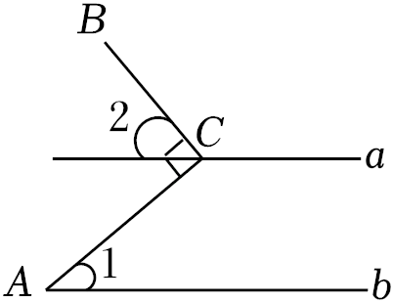
13．计算：﹣＝ ．
14．因式分解：m²+3m＝ ．
15．在一个不透明的袋中，装有五个除数字外其它完全相同的小球，球面上分别标有1、2、3、4、5这5个数字．从袋中任意摸出一个小球，则球面上数字为奇数的概率是 ．
16．在平面直角坐标系中，已知点P（﹣3，5）与点Q（3，m﹣2）关于原点对称，则m＝ ．
17．阅读材料：余弦定理是描述三角形中三边长度与一个角余弦值关系的数学定理，运用它可以解决一类已知三角形两边及夹角求第三边或者已知三边求角的问题．余弦定理是这样描述的：在△ABC中，∠A、∠B、∠C所对的边分别为a、b、c，则三角形中任意一边的平方等于另外两边的平方和减去这两边及这两边的夹角的余弦值的乘积的2倍．
用公式可描述为：a²＝b²+c²﹣2bccosA
b²＝a²+c²﹣2accosB
c²＝a²+b²﹣2abcosC
现已知在△ABC中，AB＝3，AC＝4，∠A＝60°，则BC＝ ．
18．已知二次函数y＝﹣x²+4x+5及一次函数y＝﹣x+b，将该二次函数在x轴上方的图象沿x轴翻折到x轴下方，图象的其余部分不变，得到一个新图象（如图所示），当直线y＝﹣x+b与新图象有4个交点时，b的取值范围是 ．
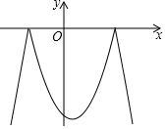
三、解答题（本大题共8小题，共78分，每个题目都要求在答题卡的相应位置写出计算、解答或证明的主要步骤）
19．（8分）计算：﹣2tan45°+|﹣3|+（π﹣2022）⁰．
20．（8分）解不等式组：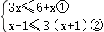．
请结合题意填空，完成本题的解答．
（Ⅰ）解不等式①，得 ．
（Ⅱ）解不等式②，得 ．
（Ⅲ）把不等式①和②的解集在数轴上表示出来；
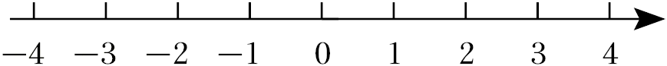
（Ⅳ）所以原不等式组的解集为 ．
21．（8分）如图，在矩形ABCD中，E为AB的中点，连接CE并延长，交DA的延长线于点F．
（1）求证：△AEF≌△BEC．
（2）若CD＝4，∠F＝30°，求CF的长．
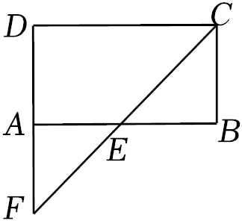
22．（10分）如图，一次函数y＝ax+1（a≠0）的图象与x轴交于点A，与反比例函数y＝的图象在第一象限交于点B（1，3），过点B作BC⊥x轴于点C．
（1）求一次函数和反比例函数的解析式．
（2）求△ABC的面积．
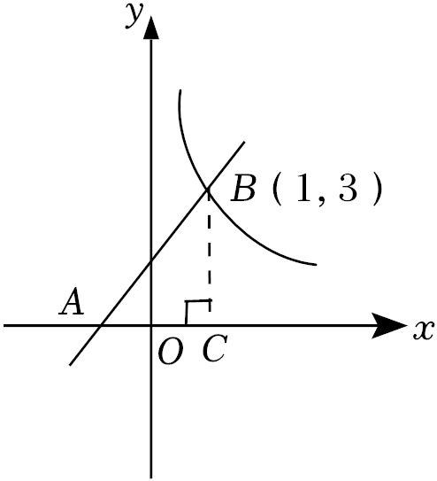
23．（10分）4月23日是世界读书日，习近平总书记说：“读书可以让人保持思想活力，让人得到智慧启发，让人滋养浩然正气”．某校响应号召，开展了“读红色经典，传革命精神”为主题的读书活动，学校对本校学生五月份阅读该主题相关书籍的读书量进行了随机抽样调查，并对所有随机抽取的学生的读书量（单位：本）进行了统计．根据调查结果，绘制了不完整的统计表和扇形统计图．
（1）本次调查共抽取学生多少人？
（2）表中a的值为 ，扇形统计图中“3本”部分所对应的圆心角β的度数为 ．
（3）已知该校有3000名学生，请估计该校学生中，五月份读书量不少于“3本”的学生人数．
读书量 | 1本 | 2本 | 3本 | 4本 | 5本
人数 | 10人 | 25人 | 30人 | a | 15人
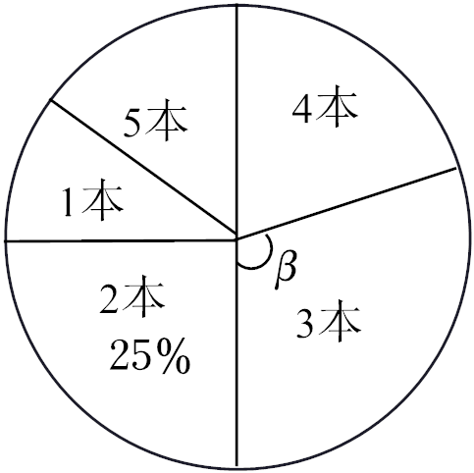
24．（10分）为了传承雷锋精神，某中学向全校师生发起“献爱心”募捐活动，准备向西部山区学校捐赠篮球、足球两种体育用品．已知篮球的单价为每个100元，足球的单价为每个80元．
（1）原计划募捐5600元，全部用于购买篮球和足球，如果恰好能够购买篮球和足球共60个，那么篮球和足球各买多少个？
（2）在捐款活动中，由于师生的捐款积极性高涨，实际收到捐款共6890元，若购买篮球和足球共80个，且支出不超过6890元，那么篮球最多能买多少个？
25．（12分）如图，在Rt△ABC中，∠B＝90°，AE平分∠BAC交BC于点E，O为AC上一点，经过点A、E的⊙O分别交AB、AC于点D、F，连接OD交AE于点M．
（1）求证：BC是⊙O的切线．
（2）若CF＝2，sinC＝，求AE的长．
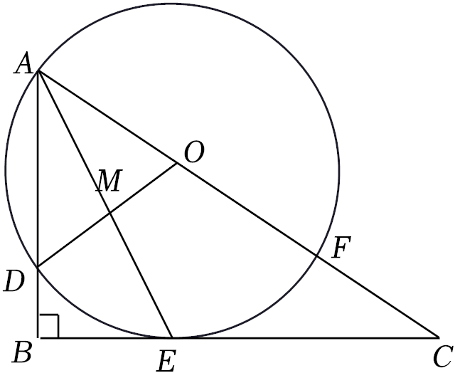
26．（12分）定义：由两条与x轴有着相同的交点，并且开口方向相同的抛物线所围成的封闭曲线称为“月牙线”，如图①，抛物线C₁：y＝x²+2x﹣3与抛物线C₂：y＝ax²+2ax+c组成一个开口向上的“月牙线”，抛物线C₁和抛物线C₂与x轴有着相同的交点A（﹣3，0）、B（点B在点A右侧），与y轴的交点分别为G、H（0，﹣1）．
（1）求抛物线C₂的解析式和点G的坐标．
（2）点M是x轴下方抛物线C₁上的点，过点M作MN⊥x轴于点N，交抛物线C₂于点D，求线段MN与线段DM的长度的比值．
（3）如图②，点E是点H关于抛物线对称轴的对称点，连接EG，在x轴上是否存在点F，使得△EFG是以EG为腰的等腰三角形？若存在，请求出点F的坐标；若不存在，请说明理由．

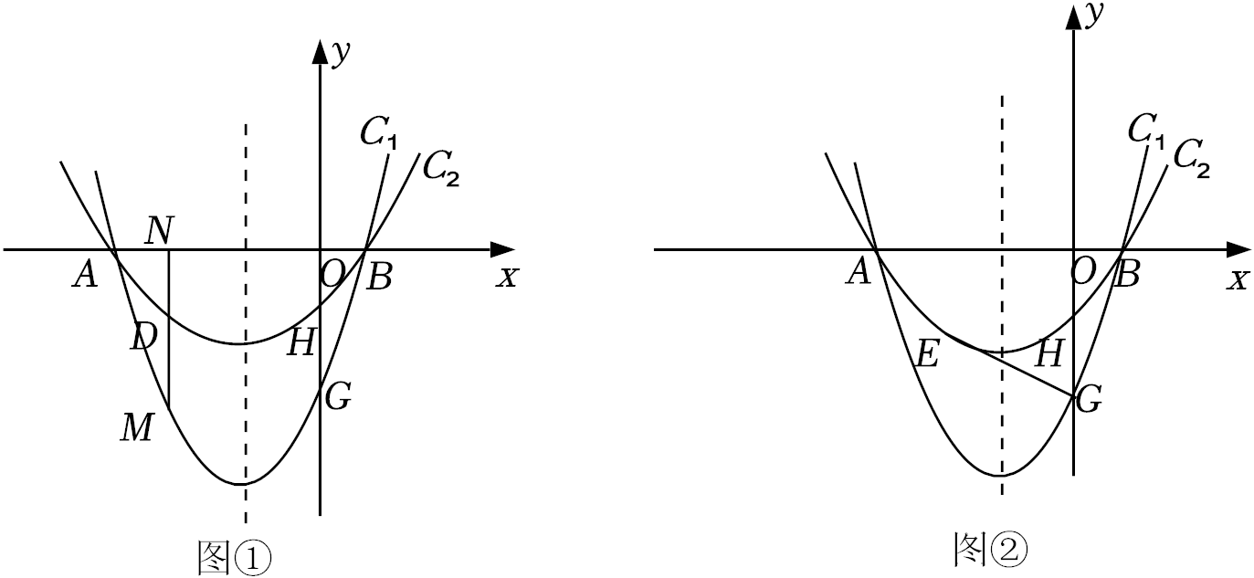

一、选择题（本大题10小题，每小题4分，共40分，请将每个小题所给四个选项中唯一正确选项的代号填涂在答题卡相应的位置上）
1．在实数﹣5，0，3，中，最大的实数是（ ）
A．3 B．0 C．﹣5 D．
【分析】利用实数大小比较的法则将各数按从小到大排列后即可得出结论．
【解答】解：将各数按从小到大排列为：﹣5，0，，3，
∴最大的实数是3，
故选：A．
【点评】本题主要考查了实数大小的比较，利用实数大小比较的法则将各数按从小到大排列是解题的关键．
2．如图是由5个大小相同的正方体搭成的几何体，则这个几何体的主视图是（ ）
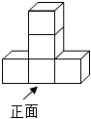
A． B． C．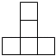 D．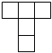
【分析】根据主视图的意义，从正面看该组合体所得到的图形即可．
【解答】解：从正面看该组合体，一共有三列，从左到右小正方形的个数分别为1、3、1．
故选：C．
【点评】本题考查简单组合体的三视图，理解视图的意义，掌握主视图的画法是正确判断的关键．
3．据统计，2022年湖南省湘西土家族苗族自治州学业水平考试九年级考生报名人数约为35000人，其中数据35000用科学记数法表示为（ ）
A．35×10³ B．0.35×10⁵ C．350×10² D．3.5×10⁴
【分析】科学记数法的表示形式为a×10^{n}的形式，其中1≤|a|＜10，n为整数．确定n的值时，要看把原数变成a时，小数点移动了多少位，n的绝对值与小数点移动的位数相同．当原数绝对值≥10时，n是正整数；当原数的绝对值＜1时，n是负整数．据此解答即可．
【解答】解：35000＝3.5×10⁴．
故选：D．
【点评】此题考查科学记数法的表示方法．科学记数法的表示形式为a×10^{n}的形式，其中1≤|a|＜10，n为整数，表示时关键要确定a的值以及n的值．
4．下列书写的4个汉字中，可以看作轴对称图形的是（ ）
A．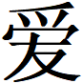 B．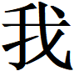
C．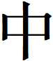 D．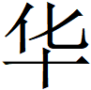
【分析】根据如果一个图形沿一条直线折叠，直线两旁的部分能够互相重合，这个图形叫做轴对称图形，这条直线叫做对称轴进行分析即可．
【解答】解：A，B，D选项中的图形都不能找到这样的一条直线，使图形沿一条直线折叠，直线两旁的部分能够互相重合，所以不是轴对称图形；
C选项中的图形能找到这样的一条直线，使图形沿一条直线折叠，直线两旁的部分能够互相重合，所以是轴对称图形；
故选：C．
【点评】本题考查了轴对称图形的概念，轴对称图形的关键是寻找对称轴，图形两部分折叠后可重合．
5．“青年大学习”是共青团中央为组织引导广大青少年，深入学习贯彻习近平新时代中国特色社会主义思想的青年学习行动．某校为了解同学们某季度学习“青年大学习”的情况，从中随机抽取5位同学，经统计他们的学习时间（单位：分钟）分别为：78，80，85，90，80．则这组数据的众数为（ ）
A．78 B．80 C．85 D．90
【分析】一组数据中出现次数最多的数据叫做众数，根据概念解答即可．
【解答】解：这组数据中80出现2次，出现的次数最多，
所以这组数据的众数是80，
故选：B．
【点评】本题主要考查众数，求一组数据的众数的方法：找出频数最多的那个数据，若几个数据频数都是最多且相同，此时众数就是这多个数据．
6．一个正六边形的内角和的度数为（ ）
A．1080° B．720° C．540° D．360°
【分析】利用多边形的内角和定理解答即可．
【解答】解：一个正六边形的内角和的度数为：（6﹣2）×180°＝720°，
故选：B．
【点评】本题主要考查了多边形的内角和，利用多边形的内角和定理解答是解题的关键．
7．下列运算正确的是（ ）
A．3a﹣2a＝a B．（a³）²＝a⁵
C．2﹣＝2 D．（a﹣1）²＝a²﹣1
【分析】A、根据合并同类项的法则计算判断即可；B、根据幂的乘方运算法则计算判断即可；C、根据二次根式的加减运算法则计算判断即可；D、根据完全平方公式计算即可．
【解答】解：A、原式＝a，正确，符合题意；
B、原式＝a⁶，错误，不合题意；
C、原式＝，错误，不合题意；
D、原式＝a²﹣2a+1，错误，不合题意；
故选：A．
【点评】此题考查的是完全平方公式、合并同类项、幂的乘方与积的乘方、二次根据的加减法，掌握它们的运算法则是解决此题的关键．
8．要使二次根式有意义，则x的取值范围是（ ）
A．x＞2 B．x＜2 C．x≤2 D．x≥2
【分析】根据二次根式有意义的条件：被开方数是非负数即可得出答案．
【解答】解：∵3x﹣6≥0，
∴x≥2，
故选：D．
【点评】本题考查了二次根式有意义的条件，掌握二次根式有意义的条件：被开方数是非负数是解题的关键．
9．如图，菱形ABCD的对角线AC、BD相交于点O，过点D作DH⊥AB于点H，连接OH，OH＝4，若菱形ABCD的面积为32，则CD的长为（ ）
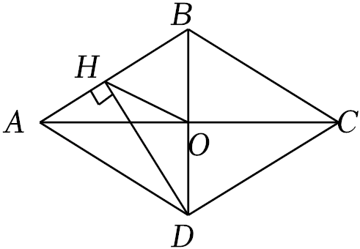
A．4 B．4 C．8 D．8
【分析】（1）在Rt△BDH中先求得BD的长，根据菱形面积公式求得AC长，再根据勾股定理求得CD长．
【解答】解：∵DH⊥AB，
∴∠BHD＝90°，
∵四边形ABCD是菱形，
∴OB＝OD，OC＝OA＝，AC⊥BD，
∴OH＝OB＝OD＝（直角三角形斜边上中线等于斜边的一半），
∴OD＝4，BD＝8，
由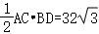得，
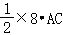＝32，
∴AC＝8，
∴OC＝＝4，
∴CD＝＝8，
故答案为：C．
【点评】本题考查了菱形性质，直角三角形性质，勾股定理等知识，解决问题的关键是先求得BD的长．
10．如图，在Rt△ABC中，∠A＝90°，M为BC的中点，H为AB上一点，过点C作CG∥AB，交HM的延长线于点G，若AC＝8，AB＝6，则四边形ACGH周长的最小值是（ ）
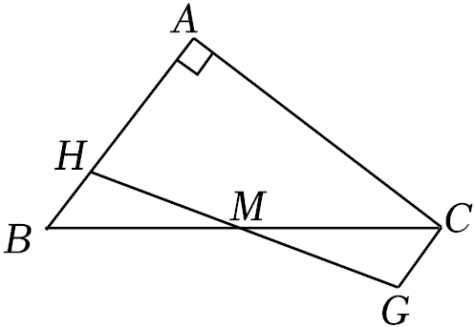
A．24 B．22 C．20 D．18
【分析】通过证明△BMH≌△CMG可得BH＝CG，可得四边形ACGH的周长即为AB+AC+GH，进而可确定当MH⊥AB时，四边形ACGH的周长有最小值，通过证明四边形ACGH为矩形可得HG的长，进而可求解．
【解答】解：∵CG∥AB，
∴∠B＝∠MCG，
∵M是BC的中点，
∴BM＝CM，
在△BMH和△CMG中，
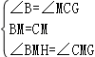，
∴△BMH≌△CMG（ASA），
∴HM＝GM，BH＝CG，
∵AB＝6，AC＝8，
∴四边形ACGH的周长＝AC+CG+AH+GH＝AB+AC+GH＝14+GH，
∴当GH最小时，即MH⊥AB时四边形ACGH的周长有最小值，
∵∠A＝90°，MH⊥AB，
∴GH∥AC，
∴四边形ACGH为矩形，
∴GH＝8，
∴四边形ACGH的周长最小值为14+8＝22，
故选：B．
【点评】本题主要考查全等三角形的判定与性质，确定GH的值是解题的关键．
二、填空题（本大题共8小题，每小题4分，共32分，请将正确答案填写在答题卡相应的横线上）
11．2022的相反数是 ﹣2022 ．
【分析】直接利用只有符号不同的两个数叫做互为相反数，即可得出答案．
【解答】解：2022的相反数是：﹣2022．
故答案为：﹣2022．
【点评】此题主要考查了相反数，正确掌握相反数的定义是解题关键．
12．如图，直线a∥b，点C、A分别在直线a、b上，AC⊥BC，若∠1＝50°，则∠2的度数为 40° ．
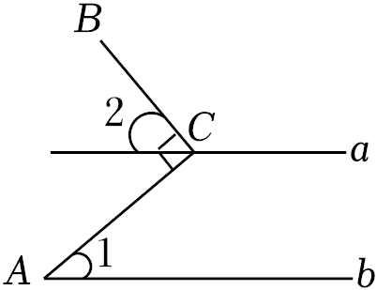
【分析】利用平行线的性质定理和垂直的意义解答即可．
【解答】解：如图，
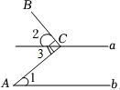
∵AC⊥BC，
∴∠2+∠3＝90°，
∵a∥b，
∴∠1＝∠3＝50°．
∴∠2＝90°﹣∠3＝40°．
故答案为：40°．
【点评】本题主要考查了平行线的性质，垂直的意义，熟练掌握平行线的性质是解题的关键．
13．计算：﹣＝ 1 ．
【分析】由于两分式的分母相同，分子不同，故根据同分母的分式相加减的法则进行计算即可．
【解答】解：原式＝
＝1．
故答案为：1．
【点评】本题考查的是分式的加减法，即同分母的分式想加减，分母不变，把分子相加减．
14．因式分解：m²+3m＝ m（m+3） ．
【分析】直接利用提取公因式法分解因式即可．
【解答】解：原式＝m（m+3）．
故答案为：m（m+3）．
【点评】此题考查的是提公因式法分解因式，能够得到公因式是解决此题的关键．
15．在一个不透明的袋中，装有五个除数字外其它完全相同的小球，球面上分别标有1、2、3、4、5这5个数字．从袋中任意摸出一个小球，则球面上数字为奇数的概率是 ．
【分析】用袋中奇数的个数除以数的总个数即为所求的概率．
【解答】解：∵共有5个数字，这5个数字中是奇数的有：1、3、5共3个，
∴从中任摸一个球，球面数字是奇数的概率是．
故答案为：．
【点评】本题考查了用列举法求概率，解题的关键是熟练掌握概率公式，一般地，如果在一次试验中，有n种可能的结果，并且它们发生的可能性都相等，事件A包含其中的m种结果，那么事件A发生的概率为P（A）＝且0≤P（A）≤1．
16．在平面直角坐标系中，已知点P（﹣3，5）与点Q（3，m﹣2）关于原点对称，则m＝ ﹣3 ．
【分析】平面直角坐标系中任意一点P（x，y），关于原点的对称点是（﹣x，﹣y），即求关于原点的对称点时，横、纵坐标都变成原数的相反数．
【解答】解：根据两个点关于原点对称，则横、纵坐标都是原数的相反数，
得m﹣2＝﹣5，
∴m＝﹣3．
故答案为：﹣3．
【点评】本题主要考查了平面直角坐标系内两点关于原点的对称点时，横、纵坐标都变成原数的相反数，难度适中．
17．阅读材料：余弦定理是描述三角形中三边长度与一个角余弦值关系的数学定理，运用它可以解决一类已知三角形两边及夹角求第三边或者已知三边求角的问题．余弦定理是这样描述的：在△ABC中，∠A、∠B、∠C所对的边分别为a、b、c，则三角形中任意一边的平方等于另外两边的平方和减去这两边及这两边的夹角的余弦值的乘积的2倍．
用公式可描述为：a²＝b²+c²﹣2bccosA
b²＝a²+c²﹣2accosB
c²＝a²+b²﹣2abcosC
现已知在△ABC中，AB＝3，AC＝4，∠A＝60°，则BC＝ ．
【分析】从阅读可得：BC²＝AB²+AC²﹣2AB•AC•cosA，将数值代入求得结果．
【解答】解：由题意可得，
BC²＝AB²+AC²﹣2AB•AC•cosA
＝3²+4²﹣2×3×4•cos60°
＝13，
∴BC＝，
故答案为：．
【点评】本题考查了阅读理解能力，特殊角锐角三角函数值等知识，解决问题的关键是公式的具体情景运用．
18．已知二次函数y＝﹣x²+4x+5及一次函数y＝﹣x+b，将该二次函数在x轴上方的图象沿x轴翻折到x轴下方，图象的其余部分不变，得到一个新图象（如图所示），当直线y＝﹣x+b与新图象有4个交点时，b的取值范围是 ﹣＜b＜﹣1 ．
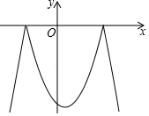
【分析】解方程﹣x²+4x+5＝0得A（﹣1，0），B（5，0），再利用折叠的性质求出折叠部分的解析式为y＝（x+1）（x﹣5），即y＝x²﹣4x﹣5（﹣1≤x≤5），然后求出直线y＝﹣x+b经过点A（﹣1，0）时b的值和当直线y＝﹣x+b与抛物线y＝x²﹣4x﹣5（﹣1≤x≤5）有唯一公共点时b的值，从而得到当直线y＝﹣x+b与新图象有4个交点时，b的取值范围．
【解答】解：如图，当y＝0时，﹣x²+4x+5＝0，解得x₁＝﹣1，x₂＝5，则A（﹣1，0），B（5，0），
将该二次函数在x轴上方的图象沿x轴翻折到x轴下方的部分图象的解析式为y＝（x+1）（x﹣5），
即y＝x²﹣4x﹣5（﹣1≤x≤5），
当直线y＝﹣x+b经过点A（﹣1，0）时，1+b＝0，解得b＝﹣1；
当直线y＝﹣x+b与抛物线y＝x²﹣4x﹣5（﹣1≤x≤5）有唯一公共点时，方程x²﹣4x﹣5＝﹣x+b有相等的实数解，解得b＝﹣，
所以当直线y＝﹣x+b与新图象有4个交点时，b的取值范围为﹣＜b＜﹣1．
故答案为：﹣＜b＜﹣1．
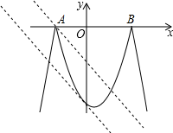
【点评】本题考查了抛物线与x轴的交点：把求二次函数y＝ax²+bx+c（a，b，c是常数，a≠0）与x轴的交点坐标问题转化为解关于x的一元二次方程．也考查了二次函数图象与几何变换．
三、解答题（本大题共8小题，共78分，每个题目都要求在答题卡的相应位置写出计算、解答或证明的主要步骤）
19．（8分）计算：﹣2tan45°+|﹣3|+（π﹣2022）⁰．
【分析】先计算开方、绝对值、零指数幂、特殊的三角函数值，再合并即可．
【解答】解：原式＝4﹣2×1+3+1
＝4﹣2+3+1
＝6．
【点评】此题考查的是实数的运算，掌握其运算法则是解决此题的关键．
20．（8分）解不等式组：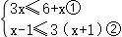．
请结合题意填空，完成本题的解答．
（Ⅰ）解不等式①，得 x≤3 ．
（Ⅱ）解不等式②，得 x≥﹣2 ．
（Ⅲ）把不等式①和②的解集在数轴上表示出来；
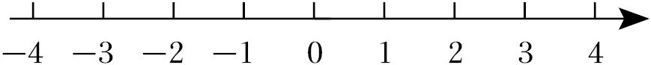
（Ⅳ）所以原不等式组的解集为 ﹣2≤x≤3 ．
【分析】按照解一元一次不等式组的步骤，进行计算即可解答．
【解答】解：．
（Ⅰ）解不等式①，得x≤3，
（Ⅱ）解不等式②，得x≥﹣2，
（Ⅲ）把不等式①和②的解集在数轴上表示出来：

（Ⅳ）所以原不等式组的解集为﹣2≤x≤3，
故答案为：（Ⅰ）x≤3；
（Ⅱ）x≥﹣2；
（Ⅲ）数轴表示见解答；
（Ⅳ）﹣2≤x≤3．
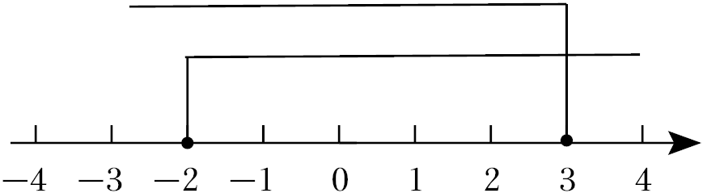
【点评】本题考查了解一元一次不等式组，在数轴上表示不等式的解集，熟练掌握解一元一次不等式组是解题的关键．
21．（8分）如图，在矩形ABCD中，E为AB的中点，连接CE并延长，交DA的延长线于点F．
（1）求证：△AEF≌△BEC．
（2）若CD＝4，∠F＝30°，求CF的长．
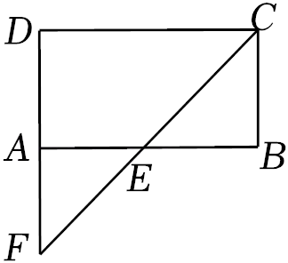
【分析】（1）先根据矩形性质得出AD∥BC，然后证得∠F＝∠BCE，再根据AAS即可证明：△AEF≌△BEC；
（2）根据矩形的性质得出∠D＝90°，然后根据∠F＝30°得出CF＝2CD即可解答．
【解答】（1）证明：∵四边形ABCD是矩形，
∴AD∥BC，
∴∠F＝∠BCE，
∵E是AB中点，
∴AE＝EB，
∵∠AEF＝∠BEC，
∴△AEF≌△BEC（AAS）；
（2）解：∵四边形ABCD是矩形，
∴∠D＝90°，
∵CD＝4，∠F＝30°，
∴CF＝2CD＝2×4＝8，
即CF的长为8．
【点评】本题考查平行四边形的性质、全等三角形的判定和性质、角平分线的定义、等腰三角形的判定和性质等知识，解题的关键是准确寻找全等三角形解决问题，属于中考常考题型．
22．（10分）如图，一次函数y＝ax+1（a≠0）的图象与x轴交于点A，与反比例函数y＝的图象在第一象限交于点B（1，3），过点B作BC⊥x轴于点C．
（1）求一次函数和反比例函数的解析式．
（2）求△ABC的面积．
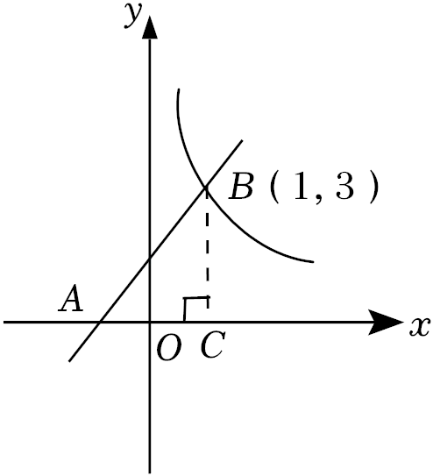
【分析】（1）利用待定系数法解答即可；
（2）利用直线的解析式求得点A坐标，利用坐标表示出线段CA，BC的长度，利用三角形的面积公式解答即可．
【解答】解：（1）∵一次函数y＝ax+1（a≠0）的图象经过点B（1，3），
∴a+1＝3，
∴a＝2．
∴一次函数的解析式为y＝2x+1，
∵反比例函数y＝的图象经过点B（1，3），
∴k＝1×3＝3，
∴反比例函数的解析式为y＝．
（2）令y＝0，则2x+1＝0，
∴x＝﹣．
∴A（﹣，0）．
∴OA＝．
∵BC⊥x轴于点C，B（1，3），
∴OC＝1，BC＝3．
∴AC＝1＝．
∴△ABC的面积＝×AC•BC＝．
【点评】本题主要考查了待定系数法确定函数的解析式，一次函数图象的性质，一次函数图象上点的坐标的特征，反比例函数的性质，反比例函数图象上点的坐标的特征，利用点的坐标表示出相应线段的长度是解题的关键．
23．（10分）4月23日是世界读书日，习近平总书记说：“读书可以让人保持思想活力，让人得到智慧启发，让人滋养浩然正气”．某校响应号召，开展了“读红色经典，传革命精神”为主题的读书活动，学校对本校学生五月份阅读该主题相关书籍的读书量进行了随机抽样调查，并对所有随机抽取的学生的读书量（单位：本）进行了统计．根据调查结果，绘制了不完整的统计表和扇形统计图．
（1）本次调查共抽取学生多少人？
（2）表中a的值为 20 ，扇形统计图中“3本”部分所对应的圆心角β的度数为 108° ．
（3）已知该校有3000名学生，请估计该校学生中，五月份读书量不少于“3本”的学生人数．
读书量 | 1本 | 2本 | 3本 | 4本 | 5本
人数 | 10人 | 25人 | 30人 | a | 15人
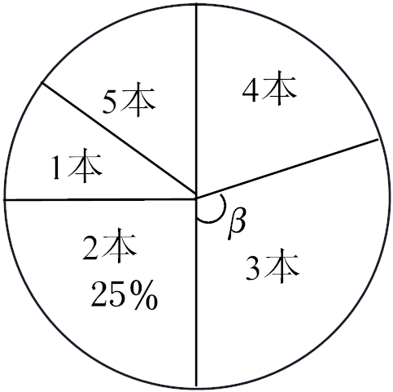
【分析】（1）由2本人数及其所占百分比可得总人数；
（2）用总人数分别减去其它读书量人数即可得出a的值；用360°乘“3本”所占百分比即可得出扇形统计图中“3本”部分所对应的圆心角β的度数；
（3）总人数乘以样本中“读书量”不少于3本的学生人数所占百分比即可．
【解答】解：（1）抽样调查的学生总数为：25÷25%＝100（人），
答：本次调查共抽取学生100人；
（2）a＝100﹣10﹣25﹣30﹣15＝20；
扇形统计图中“3本”部分所对应的圆心角β的度数为：360°×＝108°，
故答案为：20；108°；
（3）3000×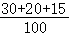＝1950（人），
答：估计该校学生中，五月份读书量不少于“3本”的学生人数为1950人．
【点评】本题考查了扇形统计图的综合运用以及用样本估计总体，从统计图中得到必要的信息是解决问题的关键，扇形统计图直接反映部分占总体的百分比大小．
24．（10分）为了传承雷锋精神，某中学向全校师生发起“献爱心”募捐活动，准备向西部山区学校捐赠篮球、足球两种体育用品．已知篮球的单价为每个100元，足球的单价为每个80元．
（1）原计划募捐5600元，全部用于购买篮球和足球，如果恰好能够购买篮球和足球共60个，那么篮球和足球各买多少个？
（2）在捐款活动中，由于师生的捐款积极性高涨，实际收到捐款共6890元，若购买篮球和足球共80个，且支出不超过6890元，那么篮球最多能买多少个？
【分析】（1）设原计划篮球买x个，则足球买y个，根据：“恰好能够购买篮球和足球共60个、原计划募捐5600元”列方程组即可解答；
（2）设篮球能买a个，则足球（80﹣a）个，根据“实际收到捐款共6890元”列不等式求解即可解答．
【解答】解：（1）设原计划篮球买x个，则足球买y个，
根据题意得：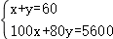，
解得：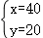．
答：原计划篮球买40个，则足球买20个．
（2）设篮球能买a个，则足球（80﹣a）个，
根据题意得：100a+80（80﹣a）≤6890，
解得：a≤24.5，
答：篮球最多能买24个．
【点评】本题考查了二元一次方程组、一元一次不等式的应用，解决本题的关键是根据题意列出方程组和不等式．
25．（12分）如图，在Rt△ABC中，∠B＝90°，AE平分∠BAC交BC于点E，O为AC上一点，经过点A、E的⊙O分别交AB、AC于点D、F，连接OD交AE于点M．
（1）求证：BC是⊙O的切线．
（2）若CF＝2，sinC＝，求AE的长．
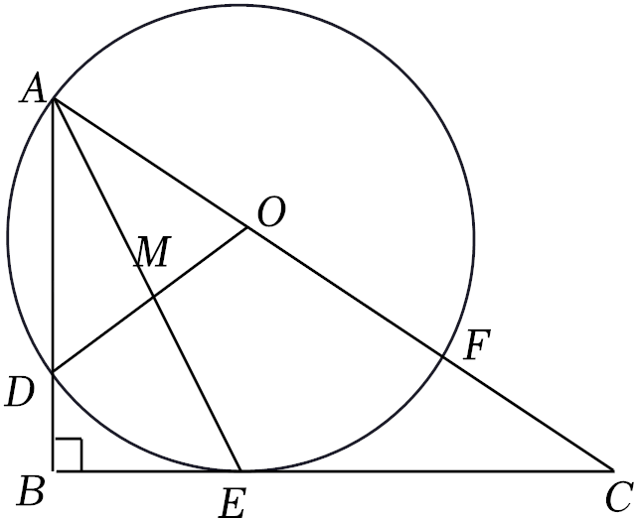
【分析】（1）连接OE，方法一：根据角平分线的性质及同弧所对的圆周角是圆心角的一半得出∠OEC＝90°即可；
方法二：根据角平分线的性质和等腰三角形的性质得出∠OEC＝90°即可；
（2）连接EF，根据三角函数求出AB和半径的长度，再利用三角函数求出AE的长即可．
【解答】（1）证明：连接OE，
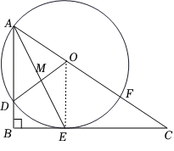
方法一：∵AE平分∠BAC交BC于点E，
∴∠BAC＝2∠OAE，
∵∠FOE＝2∠OAE，
∴∠FOE＝∠BAC，
∴OE∥AB，
∵∠B＝90°，
∴OE⊥BC，
又∵OE是⊙O的半径，
∴BC是⊙O的切线；
方法二：∵AE平分∠BAC交BC于点E，
∴∠OAE＝∠BAE，
∵OA＝OE，
∴∠OAE＝∠OEA，
∴∠BAE＝∠OEA，
∴OE∥AB，
∵∠B＝90°，
∴OE⊥BC，
又∵OE是⊙O的半径，
∴BC是⊙O的切线；
（2）解：连接EF，
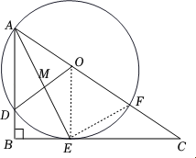
∵CF＝2，sinC＝，
∴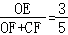，
∵OE＝OF，
∴OE＝OF＝3，
∵OA＝OF＝3，
∴AC＝OA+OF+CF＝8，
∴AB＝AC•sinC＝8×＝，
∵∠OAE＝∠BAE，
∴cos∠OAE＝cos∠BAE，
即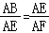，
∴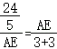，
解得AE＝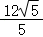（舍去负数），
∴AE的长为．
【点评】本题主要考查切线的判定和三角函数的应用，熟练掌握切线的判定定理和三角函数是解题的关键．
26．（12分）定义：由两条与x轴有着相同的交点，并且开口方向相同的抛物线所围成的封闭曲线称为“月牙线”，如图①，抛物线C₁：y＝x²+2x﹣3与抛物线C₂：y＝ax²+2ax+c组成一个开口向上的“月牙线”，抛物线C₁和抛物线C₂与x轴有着相同的交点A（﹣3，0）、B（点B在点A右侧），与y轴的交点分别为G、H（0，﹣1）．
（1）求抛物线C₂的解析式和点G的坐标．
（2）点M是x轴下方抛物线C₁上的点，过点M作MN⊥x轴于点N，交抛物线C₂于点D，求线段MN与线段DM的长度的比值．
（3）如图②，点E是点H关于抛物线对称轴的对称点，连接EG，在x轴上是否存在点F，使得△EFG是以EG为腰的等腰三角形？若存在，请求出点F的坐标；若不存在，请说明理由．

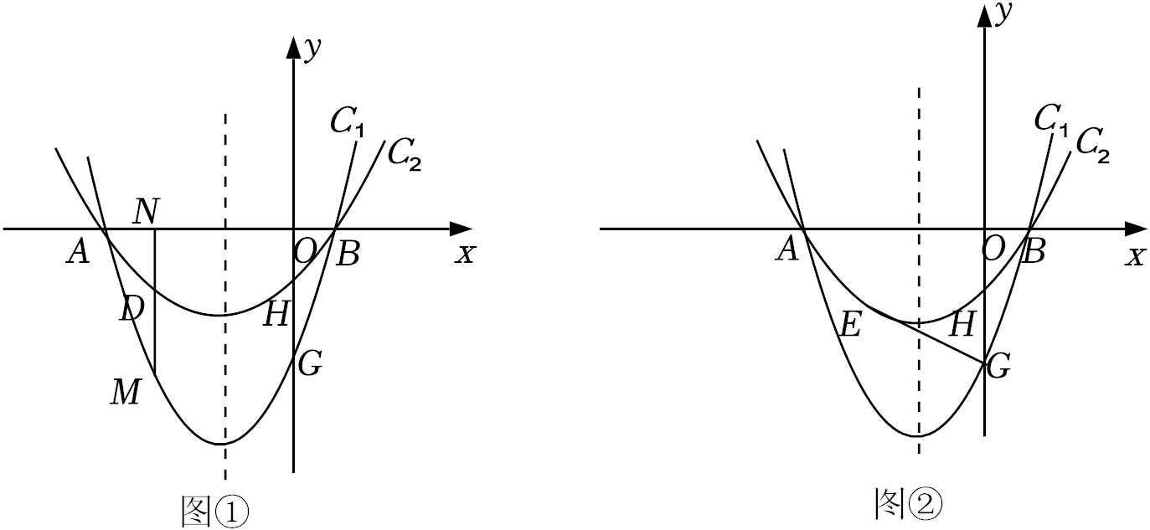
【分析】（1）将A（﹣3，0）、H（0，﹣1）代入y＝ax²+2ax+c中，即可求函数的解析式；
（2）设M（t，t²+2t﹣3），则D（t，t²+t﹣1），N（t，0），分别求出MN，DM，再求比值即可；
（3）先求出E（﹣2，﹣1），设F（x，0），分来两种情况讨论：①当EG＝EF时，2＝，可得F（﹣2，0）或（﹣﹣2，0）；②当EG＝FG时，2＝，F点不存在．
【解答】解：（1）将A（﹣3，0）、H（0，﹣1）代入y＝ax²+2ax+c中，
∴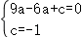，
解得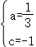，
∴y＝x²+x﹣1，
在y＝x²+2x﹣3中，令x＝0，则y＝﹣3，
∴G（0，﹣3）；
（2）设M（t，t²+2t﹣3），则D（t，t²+t﹣1），N（t，0），
∴NM＝﹣t²﹣2t+3，DM＝t²+t﹣1﹣（t²+2t﹣3）＝﹣t²﹣t+2，
∴＝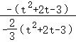＝；
（3）存在点F，使得△EFG是以EG为腰的等腰三角形，理由如下：
由（1）可得y＝x²+2x﹣3的对称轴为直线x＝﹣1，
∵E点与H点关于对称轴x＝﹣1对称，
∴E（﹣2，﹣1），
设F（x，0），
①当EG＝EF时，
∵G（0，﹣3），
∴EG＝2，
∴2＝，
解得x＝﹣2或x＝﹣﹣2，
∴F（﹣2，0）或（﹣﹣2，0）；
②当EG＝FG时，2＝，
此时x无解；
综上所述：F点坐标为（﹣2，0）或（﹣﹣2，0）．
【点评】本题考查二次函数的图象及性质，熟练掌握二次函数的图象及性质，等腰三角形的性质，分类讨论是解题的关键．

